國家發展委員會 新聞稿
108年4月份景氣概況

發布日期：108年5月27日
發布單位：經濟發展處
108年4月景氣對策信號綜合判斷分數為21分，較上月增加1分，燈號續呈黃藍燈；景氣領先指標已連續4個月上升，增速亦漸快，惟同時指標仍持續下跌，雖跌幅漸縮，但構成指標均見下滑，顯示須密切關注後續變化。
展望未來，半導體設備進口值連續4個月呈雙位數成長，首座離岸風場5月已開工，建築物開工樓地板面積也持續增加，加上台商回台投資核准累計投資金額已逾3,100億元，以及全球科技大廠陸續加碼投資台灣，均將帶動民間投資。另政府執行公共建設進度符合預期，將持續加強管控加速執行，以進一步提升國內投資動能。此外，政府優化所得稅制，並提出國內旅遊及節能家電汰舊換新補助措施，亦可望激勵消費。
外需方面，雖然人工智慧、物聯網、車用電子、5G通訊等新興商機持續發展，且轉單效應及台商回流提升國內產能，將挹注部分出口，但由於美中貿易緊張情勢升溫及政策不確定性升高，本月OECD與聯合國等機構均下修今年全球經貿成長展望，並認為美中未來若長期調高關稅，恐使全球經貿進一步放緩，加上全球金融市場波動加劇與金融脆弱性提升、地緣政治風險等，對國內景氣影響仍須留意。

1.景氣對策信號（詳圖1、圖2）
108年4月為21分，較上月增加1分，燈號續呈黃藍燈。9項構成項目中，股價指數由黃藍燈轉呈綠燈、工業生產指數由藍燈轉呈黃藍燈、批發、零售及餐飲業營業額由藍燈轉呈黃藍燈，分數各增加1分；海關出口值由綠燈轉呈黃藍燈、機械及電機設備進口值由紅燈轉呈黃紅燈，分數各減少1分；其餘4項燈號不變。個別構成項目說明如下：
- 貨幣總計數M1B變動率：由上月7.1%增為7.6%，燈號續呈綠燈。
- 股價指數變動率：由上月-4.2%增為0.9%，燈號轉呈綠燈。
- 工業生產指數變動率：由上月-8.1%增為-0.2%，燈號轉呈黃藍燈。
- 非農業部門就業人數變動率：由上月0.70%減為0.64%，燈號續呈黃藍燈。
- 海關出口值變動率：由上月5.7%減為-0.3%，燈號轉呈黃藍燈。
- 機械及電機設備進口值變動率：由上月21.1%減為12.6%，燈號轉呈黃紅燈。
- 製造業銷售量指數變動率：由上月-8.6%增為-4.6%，燈號續呈藍燈。
- 批發、零售及餐飲業營業額變動率：由上月-4.6%增為2.2%，燈號轉呈黃藍燈。
- 製造業營業氣候測驗點：由上月95.9點減為95.1點，燈號續呈黃藍燈。
2.景氣指標
(1)領先指標
- 領先指標不含趨勢指數為102.47，較上月上升0.85%（詳表1、圖3）。
- 7個構成項目經去除長期趨勢後，6項較上月上升，包括外銷訂單動向指數、製造業營業氣候測驗點、實質半導體設備進口值、實質貨幣總計數M1B、股價指數、建築物開工樓地板面積，工業及服務業受僱員工淨進入率則較上月下滑。
(2)同時指標
- 同時指標不含趨勢指數為97.16，較上月下滑0.62%（詳表2、圖4）。
- 7個構成項目經去除長期趨勢後，皆較上月下滑，分別為：製造業銷售量指數、工業生產指數、實質海關出口值、批發、零售及餐飲業營業額、電力（企業）總用電量、實質機械及電機設備進口值，以及非農業部門就業人數。
(3)落後指標
- 落後指標不含趨勢指數為100.10，較上月下滑1.01%（詳表3、圖5）。
- 5個構成項目經去除長期趨勢後，2項較上月上升，包括全體金融機構放款與投資，以及金融業隔夜拆款利率；其餘3項則較上月下滑，分別為：製造業單位產出勞動成本指數、製造業存貨價值、失業率。

聯 絡 人：經濟發展處吳明蕙處長、利秀蘭科長
聯絡電話：(02)2316-5851、5852

下次發布日期為 108年6月27日（星期四）下午4時

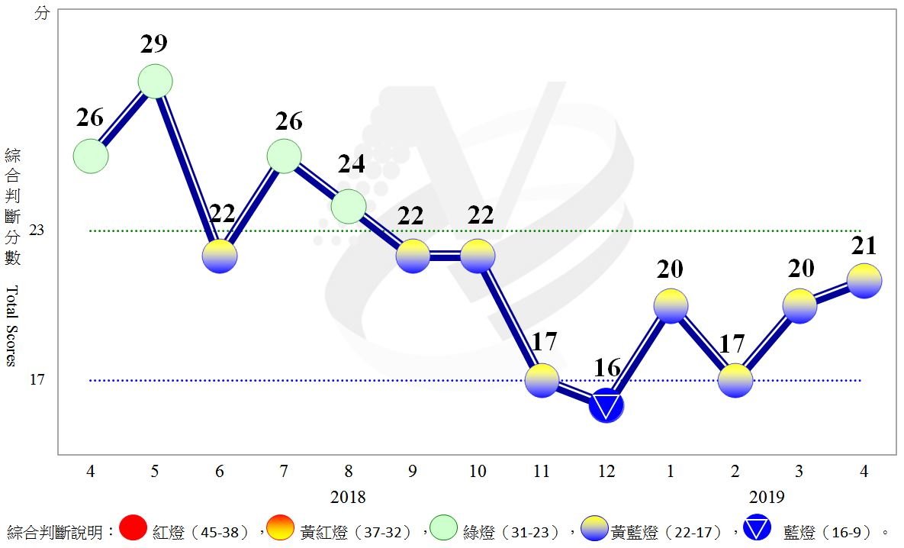
圖1 近1年景氣對策信號走勢圖

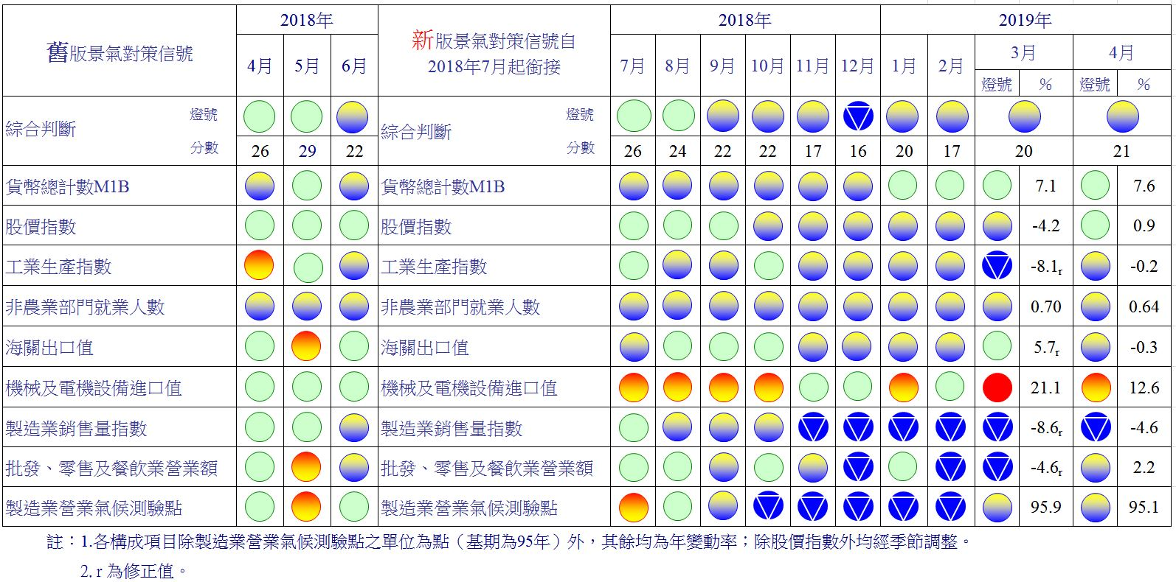圖2 一年來景氣對策信號
表1 景氣領先指標
指數
項 目 | 107年 (2018) |  |  | 108年 (2019)
 | 10月 | 11月 | 12月 | 1月 | 2月 | 3月 | 4月
不含趨勢指數 | 100.21 | 99.87 | 99.82 | 100.13 | 100.78 | 101.61 | 102.47
較上月變動 (%) | -0.51 | -0.34 | -0.05 | 0.31 | 0.65 | 0.82 | 0.85
構成項目¹
外銷訂單動向指數² | 99.16 | 99.02 | 99.00 | 99.13 | 99.47 | 99.90 | 100.34
實質貨幣總計數M1B | 99.86 | 99.91 | 99.99 | 100.08 | 100.19 | 100.32 | 100.47
股價指數 | 99.76 | 99.60 | 99.52 | 99.51 | 99.57 | 99.68 | 99.80
工業及服務業受僱員工淨進入率³ | 100.04 | 100.04 | 100.04 | 100.01 | 99.98 | 99.95 | 99.92
建築物開工樓地板面積⁴ | 100.48 | 100.33 | 100.20 | 100.16 | 100.18 | 100.20 | 100.23
實質半導體設備進口值 | 99.71 | 99.78 | 99.91 | 100.13 | 100.45 | 100.83 | 101.21
製造業營業氣候測驗點 | 99.04 | 98.76 | 98.71 | 98.88 | 99.21 | 99.62 | 100.04
註：1.本表構成項目指數為經季節調整、剔除長期趨勢，並平滑化與標準化後之數值。以下表同。
2.外銷訂單動向指數採用以家數計算之動向指數。
3.淨進入率＝進入率—退出率。
4.建築物開工樓地板面積僅包含住宿類（住宅）、商業類、辦公服務類、工業倉儲類4項統計資料。

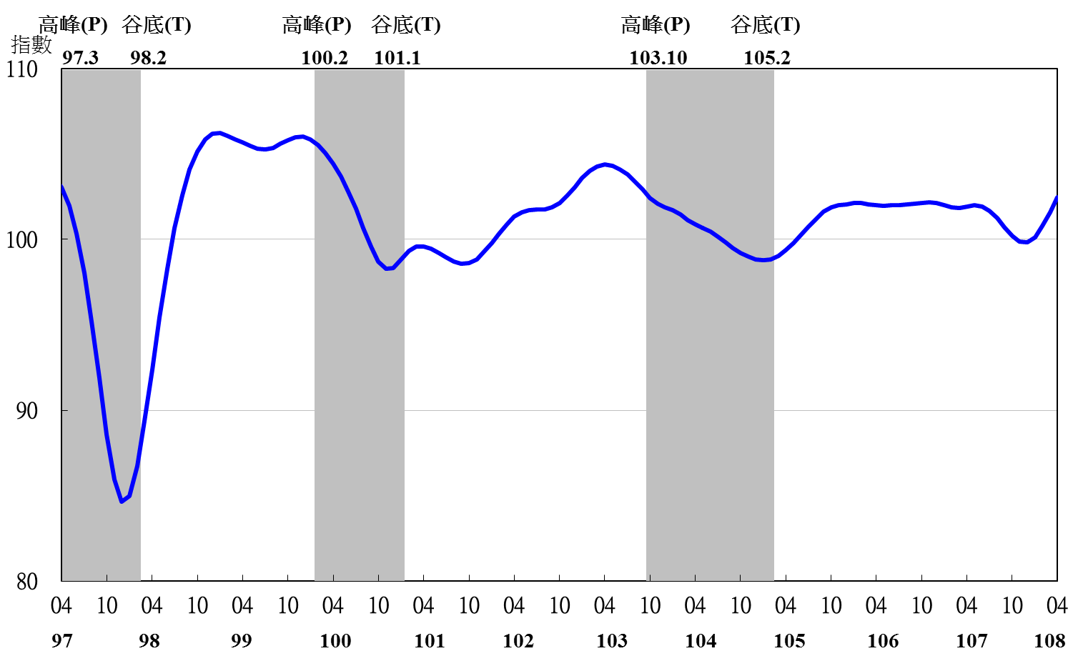

註：陰影區表景氣循環收縮期，以下圖同。

圖3 領先指標不含趨勢指數走勢圖
表2 景氣同時指標
指數
項 目 | 107年 (2018) |  |  |  |  |  | 108年 (2019)
 | 10月 |  | 11月 |  | 12月 |  | 1月 |  | 2月 |  | 3月 |  | 4月
不含趨勢指數 | 100.82 | 100.31 |  | 99.72 |  | 99.08 |  | 98.40 |  | 97.77 |  | 97.16
較上月變動 (%) | -0.41 | -0.51 |  | -0.58 |  | -0.64 |  | -0.69 |  | -0.64 |  | -0.62
構成項目
工業生產指數 | 100.50 | 100.27 |  | 99.93 |  | 99.51 |  | 99.08 |  | 98.68 |  | 98.34
電力(企業)總用電量 | 99.63 | 99.52 |  | 99.47 |  | 99.43 |  | 99.41 |  | 99.36 |  | 99.28
製造業銷售量指數 | 100.24 | 99.90 |  | 99.51 |  | 99.10 |  | 98.67 |  | 98.25 |  | 97.85
批發、零售及餐飲業營業額 | 100.41 | 100.02 |  | 99.64 |  | 99.31 |  | 98.96 |  | 98.71 |  | 98.53
非農業部門就業人數 | 99.98 | 99.97 |  | 99.96 |  | 99.94 |  | 99.93 |  | 99.90 |  | 99.88
實質海關出口值 | 99.99 | 100.01 |  | 99.98 |  | 99.87 |  | 99.71 |  | 99.56 |  | 99.35
實質機械及電機設備進口值 | 99.99 | 99.98 |  | 99.96 |  | 99.95 |  | 99.92 |  | 99.91 |  | 99.86
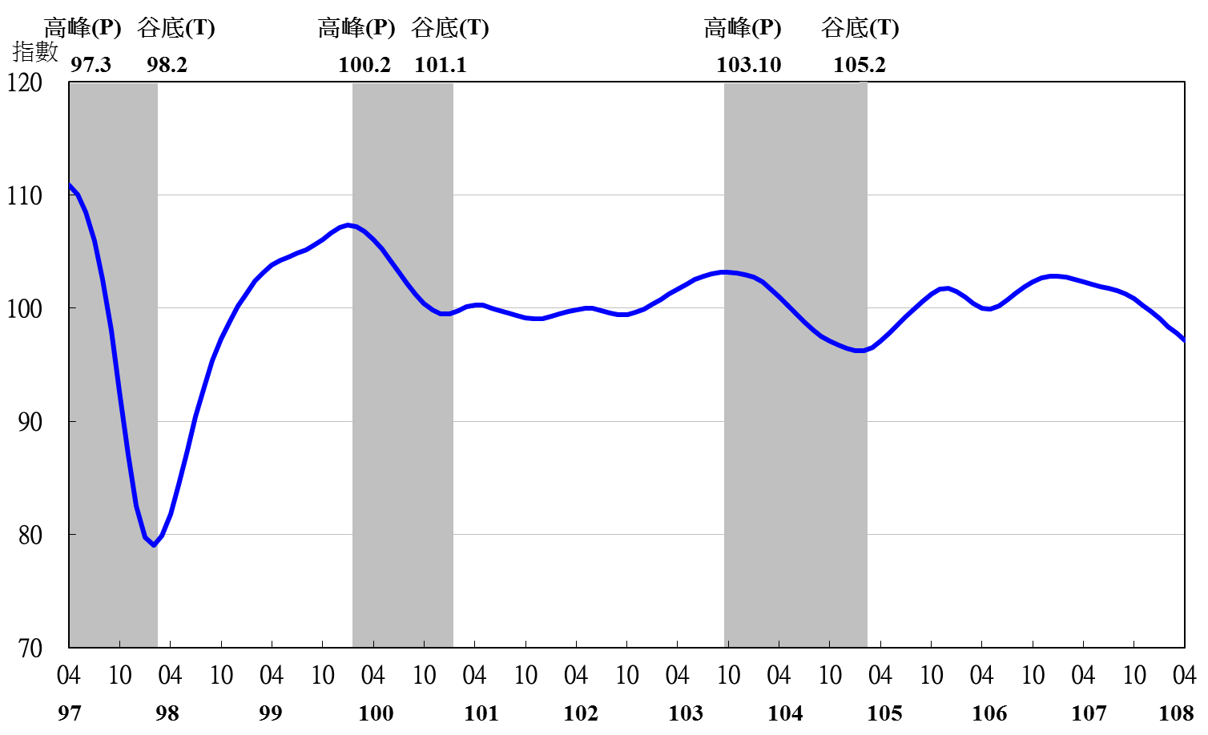
圖4 同時指標不含趨勢指數走勢圖

表3 景氣落後指標
指數
項 目 | 107年 (2018) |  |  | 108年 (2019)
 | 10月 | 11月 | 12月 | 1月 | 2月 | 3月 | 4月
不含趨勢指數 | 101.34 | 102.00 | 102.52 | 102.51 | 101.99 | 101.12 | 100.10
較上月變動 (%) | 0.53 | 0.65 | 0.51 | -0.01 | -0.51 | -0.85 | -1.01
構成項目
失業率¹ | 100.02 | 100.00 | 99.97 | 99.93 | 99.89 | 99.84 | 99.79
製造業單位產出勞動成本指數 | 100.23 | 100.92 | 101.55 | 101.69 | 101.31 | 100.57 | 99.66
金融業隔夜拆款利率 | 100.04 | 100.04 | 100.04 | 100.04 | 100.05 | 100.05 | 100.06
全體金融機構放款與投資 | 100.20 | 100.22 | 100.29 | 100.41 | 100.54 | 100.66 | 100.77
製造業存貨價值 | 100.89 | 100.89 | 100.75 | 100.52 | 100.27 | 100.04 | 99.82
註：1.失業率取倒數計算。

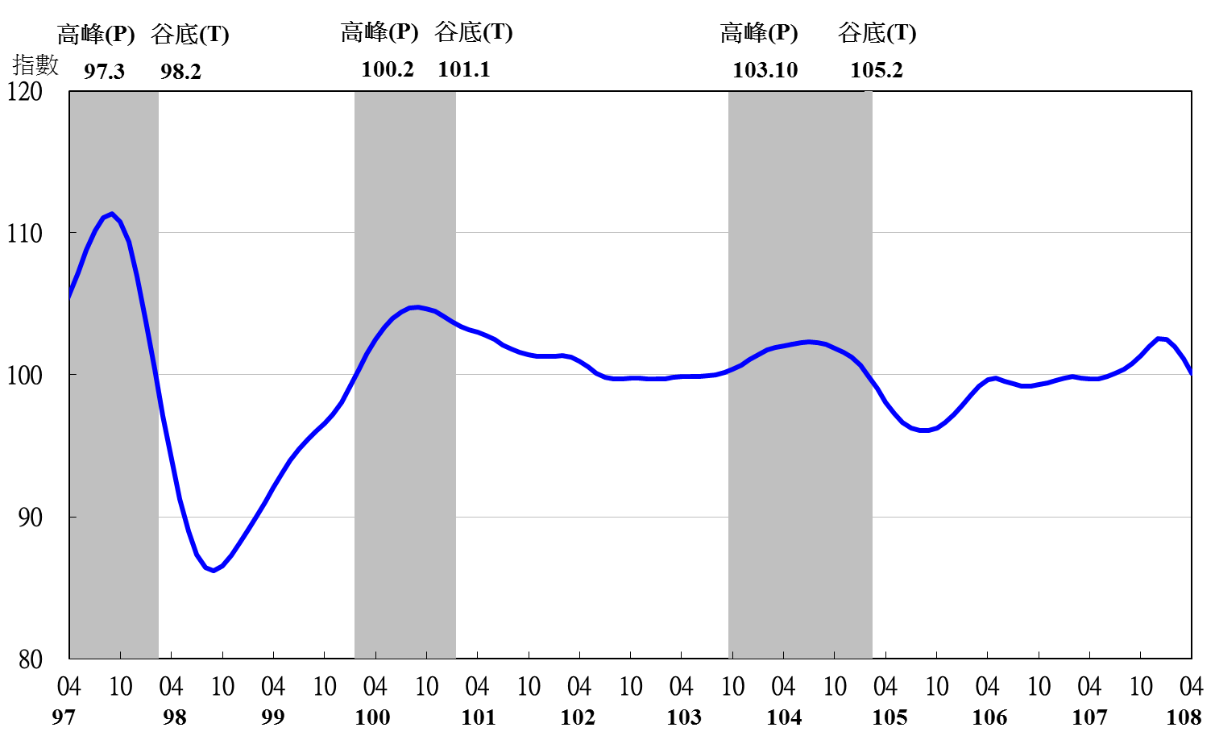
圖5 落後指標不含趨勢指數走勢圖

